ECOLE PRIMAIRE PUBLIQUE

17800 BIRON

Liste du matériel des élèves de la classe de GS, CP, CE1
Année 2018-2019

Pour tous :

- Une timbale en plastique | 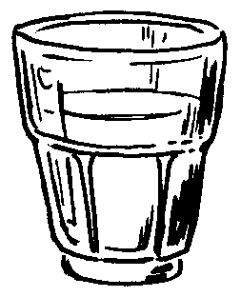
- un cartable | 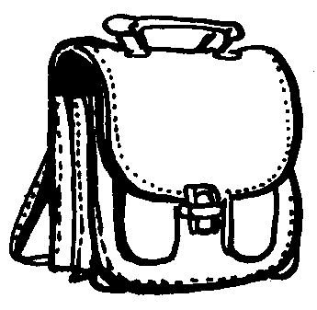
- une éponge ou un chiffon pour effacer l’ardoise | 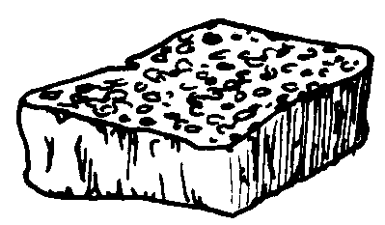
- trois boites de mouchoirs en papier | 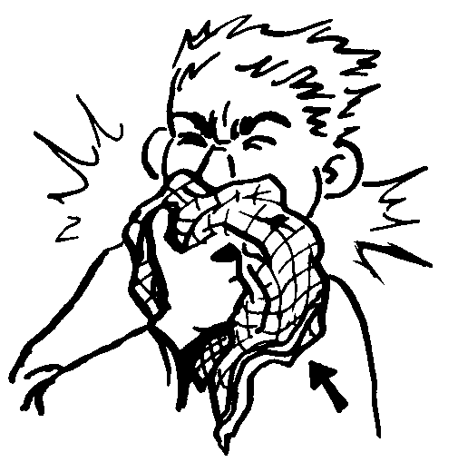
- une serviette de table pour la cantine avec une pochette ou une boite au nom de l’enfant pour la ranger | 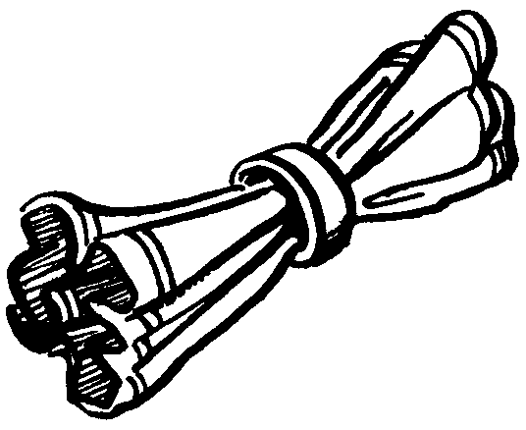
- un carton à dessins 32 x 45 cm | 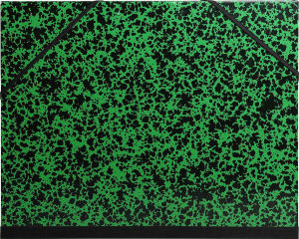
- une pochette à élastique transparente en polypropylène | 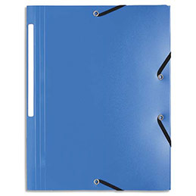

Pour les GS :
L’ensemble du matériel nécessaire aux élèves de grande section est fourni par l’école. C’est un matériel collectif. Par conséquent, je refuserai l’introduction de tout matériel personnel dans la classe.

Pour les CP et les CE1 :
- un grand classeur pour fiches 21 × 29,7 + un jeu de 6 intercalaires cartonnés | 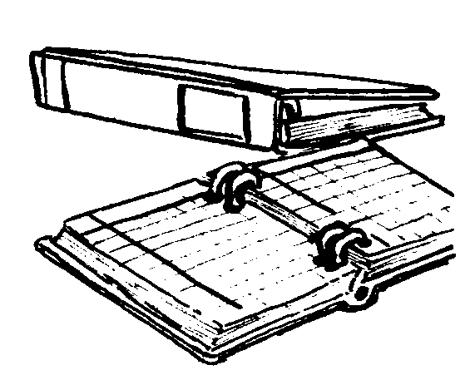 + 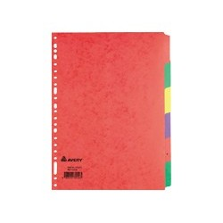
- une pochette à élastique | 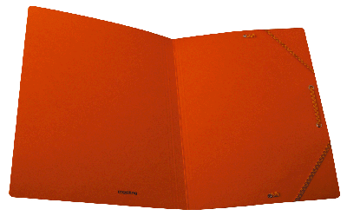
- 2 trousses :  *une trousse simple pour le matériel quotidien  *une trousse à double compartiment | 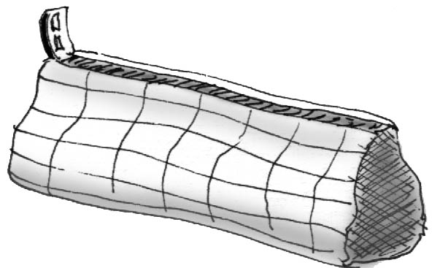 + 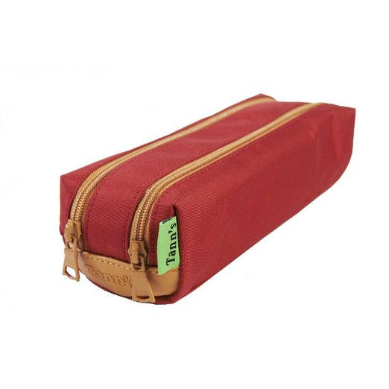
- 4 stylos billes : un bleu, un rouge, un vert, un noir
- une gomme | 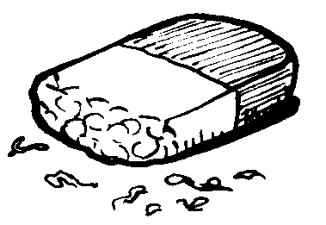
- un double-décimètre (20 cm) | 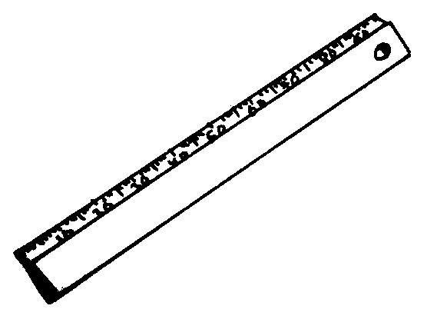
- une pochette de feutres | 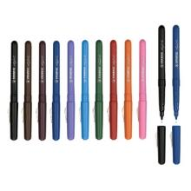
- un taille-crayon avec réservoir | 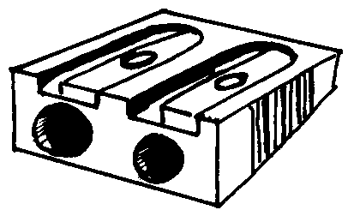
- une ardoise blanche effaçable à sec et cinq marqueurs effaçables à sec | 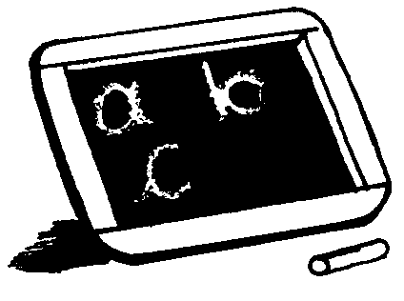
- cinq bâtons de colle | 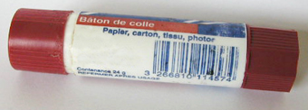
- une paire de ciseaux à bout rond | 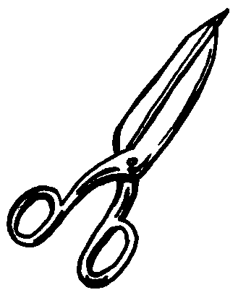
- une boite à bons-points | 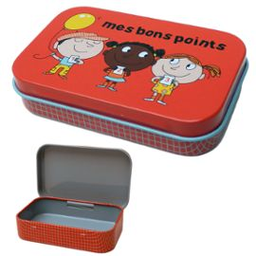
- un marqueur fluo | 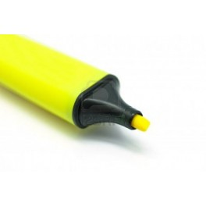

Je vous conseille de marquer de manière indélébile ou inamovible le matériel de votre enfant même les crayons.

